**A kommunikáció stílusai, viselkedési módok (passzív, agresszív, asszertív, manipulatív viselkedési jellemzők.**

**Mi az asszertivitás?**

Az asszertivitás magyarul önérvényesítés.

Olyan kommunikációs módszer, amely az önérdeket és a mások érdekét harmonikusan kombináló viselkedést, a hosszú távú szociális hatékonyságot segíti, melynek elsajátítása a nehezen kezelhető, konfliktusos helyzetekben mindenki számára biztos megoldást jelent.

Röviden:

Az asszertív viselkedés valójában önérvényesítő viselkedést jelent – a szó legpozitívabb értelmében.

**Kommunikációs stílusok**

Alapvetően az embereket 4 féle működési mód, kommunikációs stílus jellemzi az életben, kapcsolataikban: agresszív, passzív, asszertív/önérvényesítő, manipulatív.

**Asszertív - „ÉN oké, TE oké”**

Ez a típus egyszerűen tudja, hogy mit akar és azt is teszi. Nem hagyja, hogy mások döntsenek helyette és ő sem hoz döntéseket mások helyett, ellenben hatékonyan együttműködik másokkal. A viselkedés pozitív és negatív következményei hosszú távon egyensúlyban vannak.

* meggyőző
* jó beszédű
* céltudatos
* elszánt
* határozott
* következetes
* nem vonakodik kényes ügyeket intézni
* tud magas pozícióban lévő emberekkel tárgyalni
* a célkitűzését nehézségek árán is véghez viszi
* tiszteletben a tartja a másik véleményét és annak személyiségét

**Passzív - „ÉN nem oké, TE oké”**

A passzív hagyja, sőt néha kifejezetten igényli, hogy mások mondják meg neki, mit tegyen és azt is teszi, így alárendelt szerepekbe kerül kapcsolataiban.

* A másik ember kívánságai, igényei fontosabbak, mint a TE sajátjaid.
* A másiknak vannak jogai, neked nincsenek.
* Te nem, vagy csak kissé tudsz hozzájárulni a dolgok megoldásához, míg a másik teljesen.
* Cél: a másik kedvében járni, elkerülni a konfliktusokat.

**Agresszív - „ÉN oké, TE nem oké”**

Az agresszív embert egyszerűen onnan ismerni fel, hogy meg akarja mondani másoknak, hogy mit tegyenek: irányítani, uralkodni akar, akár kemény harc árán is.

* Azon a meggyőződésen alapul, hogy az ember saját igényei fontosabbak, mint másoké.
* Azt gondolja, hogy neki vannak jogai, míg másoknak nincsenek.
* Az ilyen ember célja a mindenáron való győzelem, akár mások figyelmen kívül hagyásával is.
* Az agresszív ember kiáll jogaiért, de ha kell, megsérti mások jogait.
* Figyelmen kívül hagyja mások igényeit, kívánságait, érzéseit, véleményét.
* Az agresszív attitűd az alacsony önértékelés kompenzálásaképpen kialakított látszólagos önbizalmat jelenti.
* Úgy tesznek, mintha nem lenne másokra szükségük és azt gondolják, hogy nem látszik mennyire nincs önbizalmuk.

**Manipulatív (passzív-agresszív) - „ÉN nem oké, ezért TE sem oké”**

Az egyén nem bízik sem önmagában, sem másokban. Célját rejtetten, ferde utakon, hátulról, ügyeskedve éri el. Nem tudja elképzelni, hogy kiállhat egyenesen érdekeiért, mert nem hisz abban, hogy elfogadják.

* Passzív ellenállás: halogat, kifogásokat keres
* Érzések, igények közvetett, nem őszinte kifejezése („Örülök, hogy már megint levihetem a szemetet helyetted”)
* Bűntudatkeltés, megalázás, hibáztatás
* konfliktusokat és felelősséget nem vállal, mégis kielégíti a szükségleteit, végigviszi az akaratát
* figyelnek rá (trükközik, pletykál)
* frusztráció a közvetlen környezetében
* kerülik, neheztelnek rá
* nem lehet együttműködni vele
* Szívesen tetszeleg az áldozat szerepében

Tipikus mondatok tőle:

"Én nem vagyok mérges.", "Rendben. Nekem aztán mindegy.", "Ja, azt nem tudtam, hogy most azonnal kellene...", "Nem lehet minden tökéletes.", "Azt hittem, tudod.", "Magadhoz képest egész ügyesen csináltad!", "Áh, csak vicceltem."

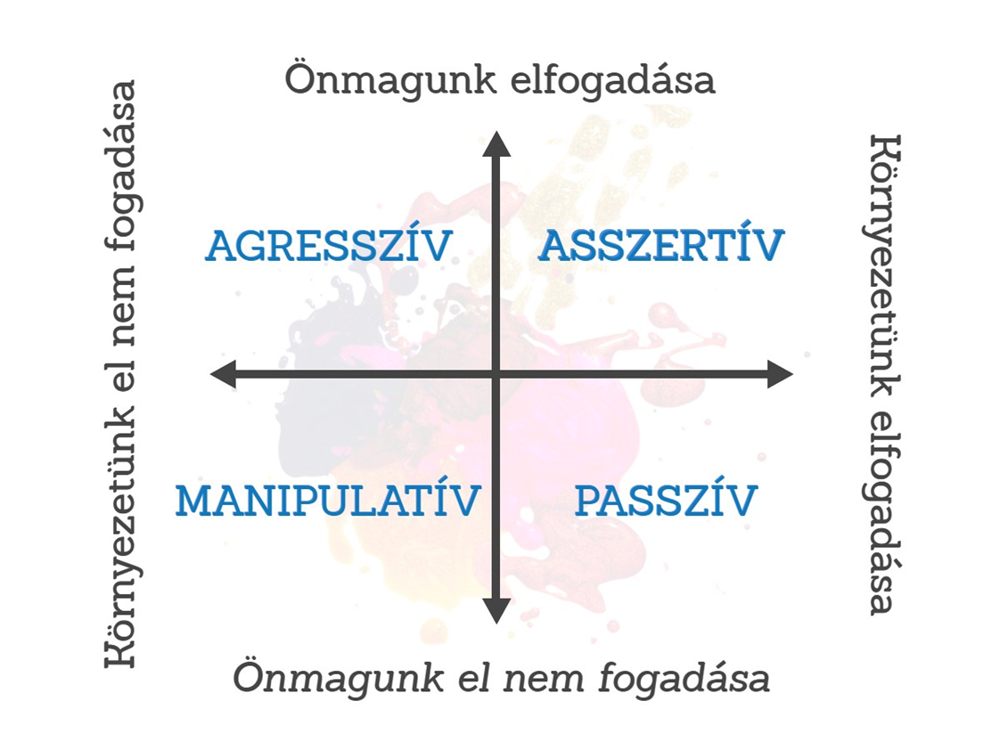

**Példa:**

Egy egyszerű példa könnyen megvilágítja a három stílus közötti különbséget:

Ha elmegy az agresszív, a passzív és az asszertív vásárolni, mindhárman kérnek egy kiló szép, piros almát, amit a pulton látnak, majd ehelyett kapnak egy kiló sárga, hibás gyümölcsöt a pult alól - hárman háromféleképp reagálnak:

Az asszertív mosolyogva visszaadja a hibás árut és elismétli a kérését, hiszen nem azt kapta, amit akart.

A passzív savanyú képpel ugyan, de szó nélkül hazaviszi, amit kapott. (Ugyanis ehhez van hozzászokva.)

Az agresszív dühösen kiabálni kezd az eladóval, követeli, hogy azonnal cserélje ki az árut.

Könnyen belátható, hogy a három közül az asszertív magatartás a legcélravezetőbb és legeredményesebb hosszú távon. Az asszertív eléri a célját és közben megőrzi a jó kapcsolatot másokkal.

**Miként alakulnak ki a nem asszertív viselkedés minták?**

* A gyermekkorban történt gyakori elutasítás és negatív ítélet az oka.
* Az egyén énképének formálódása ugyanis nagyban függ a környezet visszajelzéseitől.
* Ha sok a negatív visszajelzés, akkor az egyén negatív énképet alakít ki önmagáról.

**Asszertív kommunikáció lépései**

I. A másik meghallgatása

II. Asszertív jogok szerint való gondolkozás

III. Önmagunk kifejezése

**Fontos! Beszélőpartnerét értő figyelemmel hallgassa!**

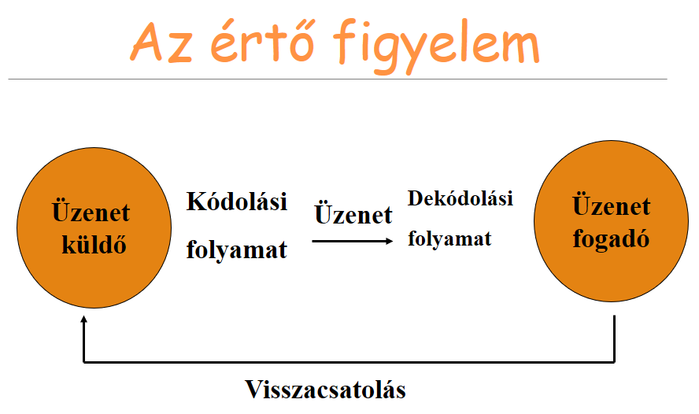

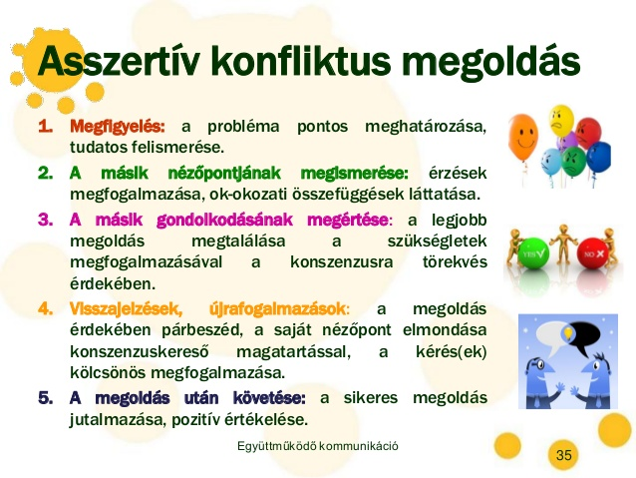

**Az asszertív kommunikáció alappillérei**

* Önbecsülés
* Önismeret
* Mások tisztelete
* Világos kommunikáció

**Az asszertív (önérvényesítő) jogok listája**

1. Jogod van ahhoz, hogy tisztelettel bánjanak veled.
2. Jogod van ahhoz, hogy kifejezd saját érzéseidet és véleményedet.
3. Jogod van ahhoz, hogy meghallgassanak és komolyan vegyenek.
4. Jogod van ahhoz, hogy megállapítsd mi fontos neked és mi nem.
5. Jogod van ahhoz, hogy nemet mondj anélkül, hogy bűntudatot éreznél.
6. Jogod van ahhoz, hogy kérd, amire szükséged van.
7. Jogod van ahhoz, hogy megkapd, amiért fizettél.
8. Jogod van ahhoz, hogy információt kérj szakemberektől, beleértve az orvosokat is.
9. Jogod van ahhoz, hogy hibát kövess el, és vállald a következményeket.
10. Jogod van ahhoz, hogy képviseld az érdekeidet.
11. Jogod van ahhoz, hogy megváltoztasd a véleményedet.
12. Jogod van ahhoz, hogy megbetegedj.
13. Jogod van ahhoz, hogy meggyógyulj.
14. Jogod van ahhoz, hogy azt mondd: "Nem tudom."

**Teszt**

PASSZÍV, AGRESSZÍV, ASSZERTÍV VAGY MANIPULATÍV VAGY? – WMN-KVÍZ!

<https://wmn.hu/wmn-life/48881-passziv-agressziv-asszertiv-vagy-manipulativ-vagy---wmn-kviz>